Давайте жить!
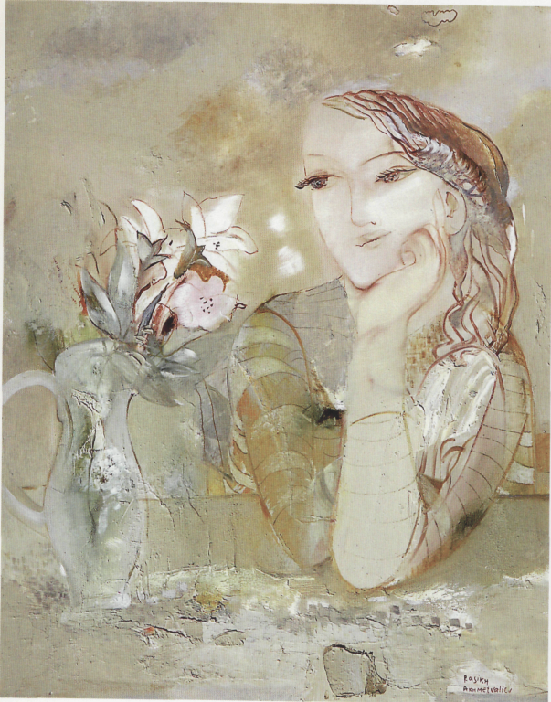

Какая цель у человечества?
Оно калечится, увечится,
Оно надеется, отчаивается,
Садится каждый день на мель.
И каждый день почти кончается,
И вдруг вопрос: какая цель?
И как верней, надёжнее прорваться к ней?
Б.Слуцкий

Юность – это Весна каждого человека. Мне шестнадцать лет. ШЕСТНАДЦАТЬ! Так много! Так мало? Всё вокруг меня движется, сверкает, благоухает, поёт. Мир наполнен красками: перламутровыми, неоновыми, яркими-яркими. Безграничное ощущение счастья и свободы захлёстывает, и хочется закрутиться в вихре обжигающего танца…
Сегодня я ощущаю себя и всех окружающих. Юность – это Время Вопросов. Я спрашиваю себя: куда и зачем? Зачем я живу? В чём смысл бытия? Ум у меня не философского склада: мне нужен конкретный ответ. Но за всё существование человечества ни один мудрец, ни один народ, ни одна цивилизация не дали ответа на этот мучительно загадочный вопрос.
Много лет размышлял я над жизнью земной.
Непонятного нет для меня под луной.
Мне известно, что мне ничего неизвестно:
Вот последняя правда, открытая мной.
Омар Хайям выстрадал эти строки, умудрённый опытом и наделённый талантом. Мне же – всего шестнадцать, я – не поэт, живу в современном, техногенном мире в каком-то бешеном ритме. Я думаю, что каждый ищет смысл своей собственной жизни. Человек не должен искать какого-то абстрактного смысла, а прожить свою собственную неповторимую жизнь во всей её полноте.
Мой жизненный смысл – это умение ставить перед собой определённую цель, ради достижения которой можно разбить все барьеры, преодолеть все трудности. У людей – различные цели: одни стремятся к победе, другие – к богатству, третьи хотят быть вечно молодыми. Я же хочу быть СЧАСТЛИВОЙ! Классик сказал, что человек создан для счастья, как птица для полёта. Так просто и так сложно. Пушкин – бесспорный гений: «Ты понял жизни цель: счастливый человек, для жизни ты живёшь».
Как я понимаю СЧАСТЬЕ? Сейчас, несмотря на трудности роста и определённое непонимание со стороны окружающего мира, я чувствую себя счастливой. Вот это хрустальное ощущение не должно разбиться с течением времени. Счастье – это внутренняя гармония, и только от самого человека зависит, будет он счастлив или нет. Мне нравится жить красиво, интересно, энергично. Кто-то другой любит покой – он счастлив в своей статике, это его мир и его жизненный смысл.
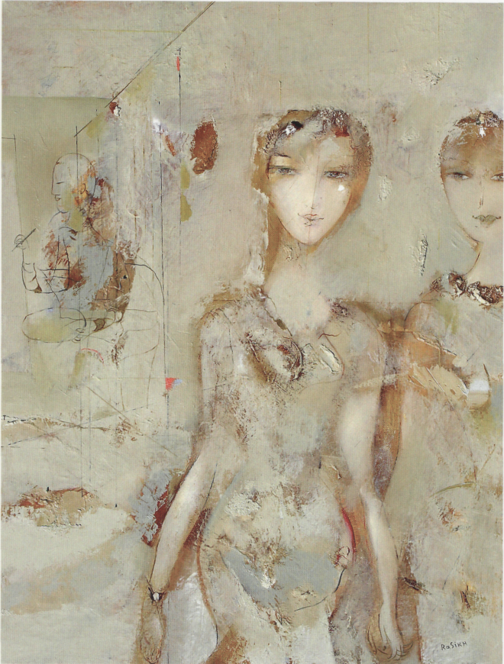
Посмотри в зеркало, и ты заметишь того, с кем жил все время. Это ты. Перед тобой тот, кто так же прекрасен, как внутри, так и снаружи. Любой «изъян», как кажется – твоя особенность. Ты красив своей естественностью. Верно?
Я думаю, что человеку мало просто жить, ему хочется жить для кого-то и во имя чего-то. Говорят, что жизнь больше, чем любовь. Для меня же ЛЮБОВЬ – это ещё одна составляющая счастья, ещё один мой маяк в море будущего.
«Слова ЛЮБОВЬ и ЖИЗНЬ неразделимы. В отдельности их познавать нельзя. Любовь была и есть преображенье ДУШИ и тела. Это не любовь, коль дух недвижен». Любовь иногда пахнет горечью полыни или ароматом розы, иногда – морским ветром или одурманивающим запахом черёмухи, пьяными слезами расставанья или трезвым поцелуем среди ночи. Любовь – она живая, для меня важно пронести это чувство через всю жизнь, не расплескав драгоценные капли.
На современный мир можно посмотреть и с иной точки зрения.
ОГЛЯНИСЬ. Заводы, трущобы, бараки… Дым устрашающе поднимается в чистое небо и погружает нас в серость и грязь. Проблемы в учёбе и на работе, проблемы в семье, проблемы со здоровьем… Яркость жизненных красок исчезает.
«Плохо, как плохо… Устал, устал, устал от этого мира», - говорит человек. У меня тоже бывают «чёрные деньки». Но что-то не хочется мне закурить и выпить, несмотря на то, что Омар Хаям признаёт «истину в вине».
Когда ты принимаешь допинг, мир становится таким необычным, каким он тебе и не снился. И вот, кажется, ход в истории давным-давно изменился, и жизнь налаживается, проблема исчезает и … Действие заканчивается! Ты можешь решить проблему быстро ценой своего здоровья и своей жизни.
Мне не близки строки из книги Екклесиаста: «Всё суета сует, и нет ничего нового под солнцем… Что пользы человеку от всех трудов его… Род проходит, и род уходит. А земля пребывает вовеки». Если так рассуждать, то теряется интерес к жизни, а если нет интереса, то теряется и смысл!
Мир не сер и скучен… Он прекрасен. Выходишь вечером на балкон с кружкой тёплого чая, видишь, как брезжит закат, переливаясь с декабрьской зарницей. И вот она – благодать! И ты понимаешь, что СЧАСТЬЕ в простых мелочах. И мурашки по коже…
Я думаю, что мы познаём жизнь не только через социальные сети (хотя Инстаграм и интригует, и завораживает). Мы познаём мир через прочитанное и продуманное, через живое общение с людьми, через случайности и даже через простое сравнение хорошего с плохим, высокого с низким.
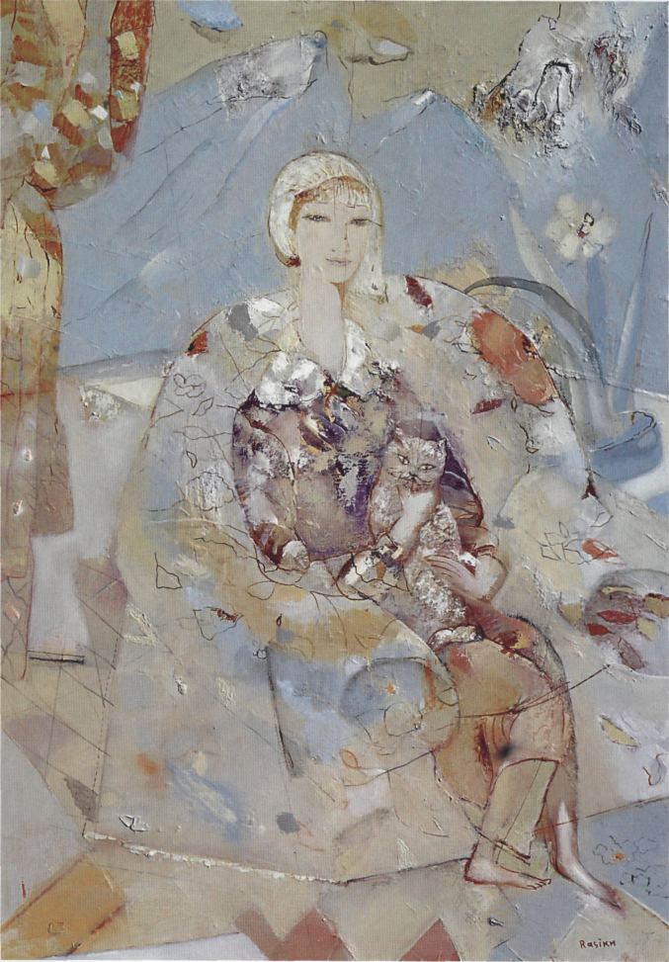
Я давно задумывалась, почему некоторые люди не плачут и не страдают вечно после смерти близкого человека, хотя очень любили умершего. Когда оплакивают умершего, то обычно плачут по себе, по своему одиночеству. Определённая ниша в душе остаётся пустой. И как только она заполнится смыслом – заботой о детях, работой, творчеством, любовью, потерявший родного человека, перестаёт жестоко страдать. Всё хорошее, доброе, нравственное остаётся с ближними. Светлой памятью продолжает жить человек в своих детях, внуках, потомках. Это закон.
Зрелость – это Осень каждого человека. Мне тоже будет восемьдесят лет. Всё вокруг меня будет двигаться, сверкать, благоухать и петь. Мир по-прежнему наполнен красками: перламутровыми, неоновыми, яркими-яркими. Безграничное ощущение счастья и свободы вновь захлестнёт, и я закружусь в вихре обжигающего танца…

